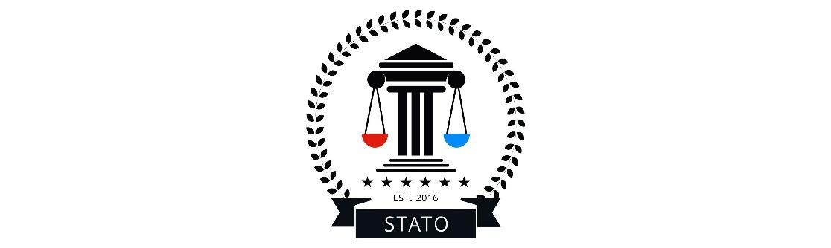

Stormöte STATO
Datum: 22/10
Tid: 17.00
Plats: Västerås, Mälardalens Högskola; Kåren: LF
Närvarande:

§1 Mötets öppnande:
XX förklarar mötet öppnat.

§2 Val av mötesordförande:

§3 Val av sekreterare:
xx väljs till sekreterare

§4 Val av två justerare:
xx och xx väljs till justerare.

§5 Val av två rösträknare:

xx och xx väljs till rösträknare.

§6 Godkännande av dagordning:
Dagordningen blir godkänd av stämman.

§ 7 Ekonomisk rapport

§ 8 Genomgång av styrelsearbetet & föreningens verksamhet

§ 9 Utskotten informerar
-Event
-Marknadsföring
-Utbildning
-Spons
-Politiska

§ 10 Val av generaler
Styrelsen föreslår:
-Alex Eklund
-Elin Eriksson

§ 11 Val av vice generaler
Styrelsen föreslår:
-My Hammar
-Adam Wiman

§ 12 Val av observatörer
Valberedningen föreslår:
-Adam Wiman
-Sandro Parella
-Alex Eklund
-Elin Eriksson
-Julia Konradsson
-Halina Hall
-Albin Edlund
-My Hammar
-Isak Ferm
-Agnes
-Douglas
-Lateef
-Anton

§ 13 Övriga punkter
-Studentrepresentanter.

§ 14 Mötet avslutas
Talman förklarar mötet avslutat.

